Système et réseaux
2ème année licence informatique

TP 2

Administration réseau sur Linux

Viet NGUYEN -- 20006303

A. La command ping:

Après lancer la commande $ ping voici mon résultat:

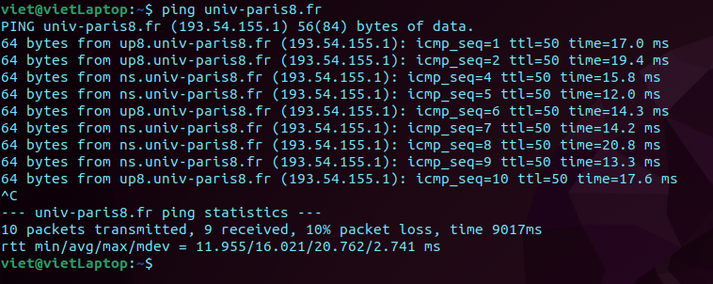
1. L’adresse IP du serveur univ-paris8.fr est 193.54.155.1 .

2. TTL signifie "Time To Live" et représente le nombre de sauts (routers) qu'un paquet peut prendre avant d'être abandonné. Il est utilisé pour éviter que les paquets ne tournent en boucle indéfiniment en cas de routage incorrect.
"Time" représente le temps de réponse du paquet en millisecondes (ms), c'est-à-dire le temps nécessaire pour que le paquet atteigne le serveur et que la réponse revienne.

3. Le taux de perte des paquets n'est pas indiqué dans les résultats fournis. La commande ping fournit le temps de réponse pour chaque paquet envoyé au serveur, mais elle ne fournit pas le nombre de paquets envoyés ou reçus. Pour calculer le taux de perte des paquets, il faut connaître le nombre de paquets envoyés et le nombre de paquets reçus qui sont indiqués à la fin de l'exécution de la commande.
Par exemple: "5 packets transmitted, 5 received, 0% packet loss". Si le taux de perte des paquets est de 0%, cela signifie que tous les paquets ont été envoyés et reçus sans perte.

B. La command ifconfig:

1)
Voici le resultat de la commande $ man ifconfig , la documentation complète de la commande ifconfig :

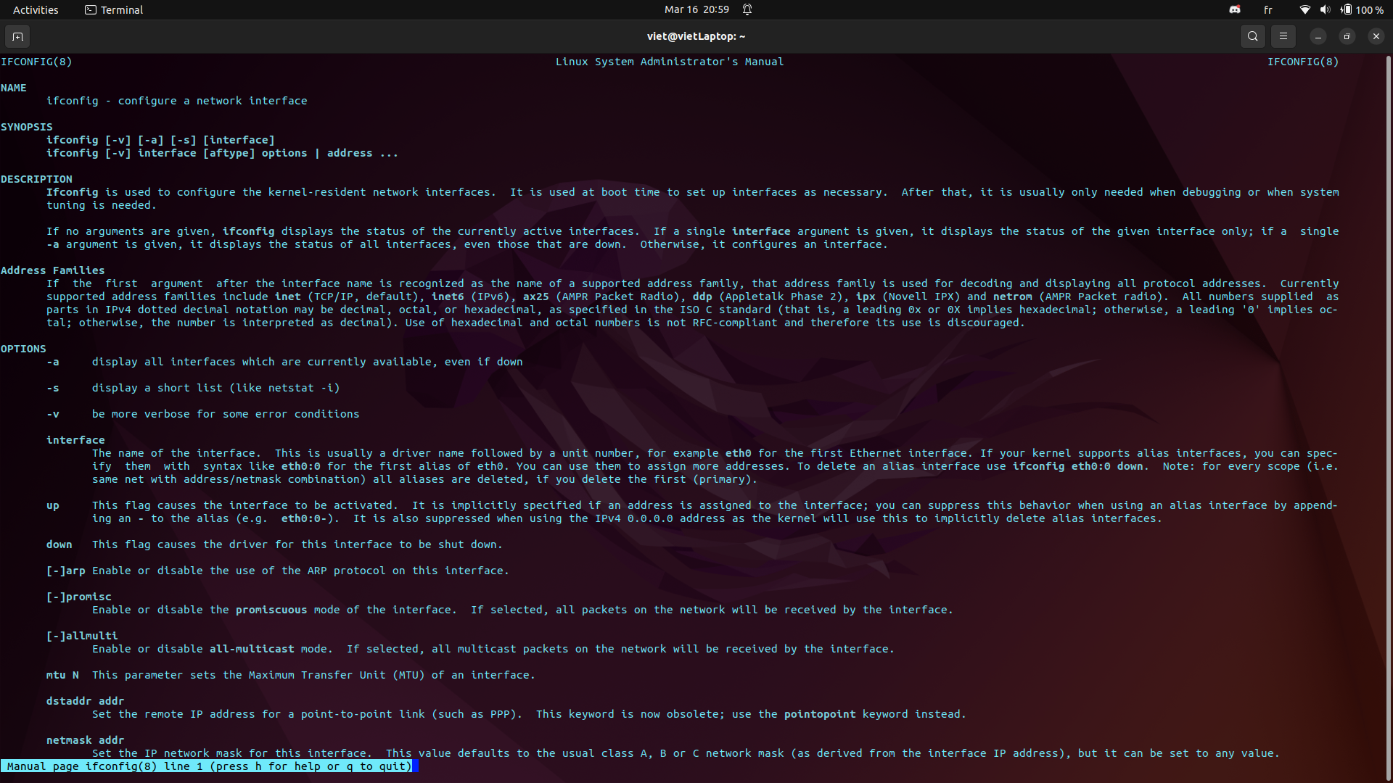
cliquez ‘q’ pour quitter.

2)
Pour afficher les informations de configuration de toutes les addresses IP et interfaces réseau, on peut utiliser la commande suivante:

$ ifconfig -a
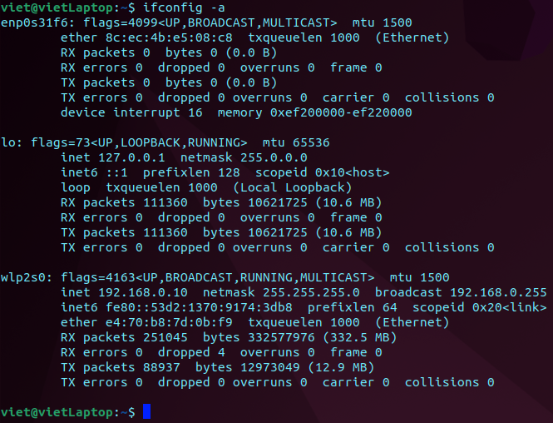

3) Pour récupérer l’adresse IP de l’interface réseau qui permet à notre poste de communiquer, on peut utiliser la commande suivante :

$ ifconfig [nom-interface]

Remplacez [nom-interface] par le nom de notre interface réseau. L’adresse IP sera affichée à coté de “inet ”.

4) Le masque du réseau peut etre trouvé en utilisant la meme commande que pour récupérer l’adresse IP de l’interface réseau:

$ ifconfig [nom-interface]

Le masque du réseau sera afficher à coté de “netmask”.

5) L’adresse du réseau peut etre calculée en appliquant le masque de réseau à l’adresse IP.
Par exemple, si l’adresse IP est 192.168.0.0.10 et le masque de réseau est 255.255.255.0, l’adresse du réseau est 192.168.0.255

6) Le nombre de bits réservés pour l’adressage de la partie hote de notre adresse peut etre calculé en utilisant la formule 2^n – 2, où n est le nombre de bits dans la partie hote.
Par exemple, si l’adresse IP est 192.168.0.10 et le masque de réseau est 255.255.255.0, alors 16 bits sont réservés pour l’adressage de la partie hote (car le masque de réseau a 16 bits à 1), donc le nombre de bits pour la partie hote est 32 – 16 = 16.
Ainsi, le nombre d’adresse disponibles pour l’adressage de la partie hote est 2^16-2 = 65,534.

7) Pour configurer l’adresse IP de notre machine avec la commande ifconfig, on peut utiliser la commande suivante :

$ ifconfig [nom-interface] [adresse-ip] netmask [masque-reseau]

Remplacez [nom-interface] par le nom de notre interface réseau,
[adresse-ip] par l’adresse IP souhaitée,
[masque-reseau] par le masque de réseau souhaité.
Par exemple, pour attribuer l’adresse IP 192.168.0.10 et un masque de réseau 255.255.255.0 à l’interface réseau “eth0”, la commande serait:

$ ifconfig eth0 192.168.0.10 netmask 255.255.255.0

8) Pour changer la valeur MTU de notre interface réseau, utilisez la commande suivante:

$ ifconfig [nom-interface] mtu [valeur-mtu]

Remplacez [nom-interface] par le nom de notre interface réseau,
[valeur-mtu] par la valeur MTU souhaitée.
Par exemple, pour fixer la valeur MTU de l’interface “eth0” à 1500, la commande serait :

$ ifconfig eth0 mtu 1500

C. La command nslookup:

La commande : $ nslookup google.com
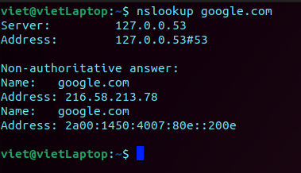

1)
L’adresse IP du serveur google.com est 216.58.213.78.

2)
Il n'est pas possible de déterminer le nom de domaine de l'hôte ayant l'adresse IP 193.54.174.1 à partir de la sortie de la commande $ nslookup google.com.

Pour trouver le nom de domaine d'une adresse IP donnée, on peut utiliser la commande inverse nslookup en spécifiant l'adresse IP comme argument.

Par exemple, pour trouver le nom de domaine de l'adresse IP 193.54.174.1, on peut exécuter la commande :

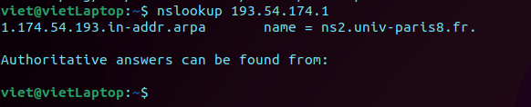
Dans ce cas, le nom de domain de l’hote est ns2.univ-paris8.fr.

D. La command netstat:

1) La commande $ netstat –help :
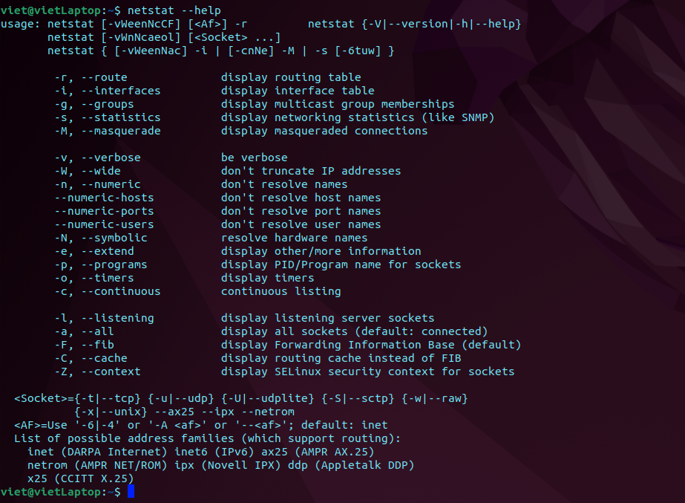

2)
Pour afficher la table de routage, on peut utiliser l'option -r ou --route avec la commande netstat. La syntaxe de base est la suivante :

$ netstat -r

Cela affichera la table de routage complète sur notre système. On peut également utiliser l'option -n ou --numeric pour afficher les adresses IP sous forme numérique plutôt que sous forme de noms de domaine.

$ netstat -nr

Cela affichera la table de routage en affichant les adresses IP numériques plutôt que les noms de domaine.

Il convient de noter que selon le système d'exploitation utilisé, la commande netstat peut être remplacée ou obsolète, il est donc recommandé de vérifier la documentation spécifique à notre système pour plus d'informations.

3)
Pour afficher les statistiques réseau, on peut utiliser la commande netstat avec l'option -s ou --statistics. Pour obtenir le nombre de connexions TCP actives, on peut utiliser la commande suivante :

$ netstat -s

Pour obtenir le nombre de paquets UDP reçus et envoyés, nous pouvons utiliser la commande suivante :

$ netstat -su

Cela affichera les statistiques de l'interface UDP sous la forme suivante :
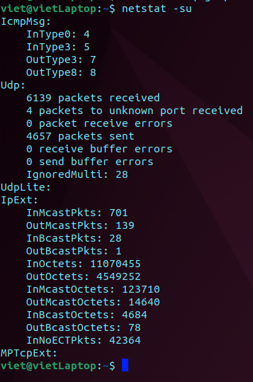

Remplacez "6139" par le nombre de paquets UDP reçus et
"4657" par le nombre de paquets UDP envoyés.

4)
Pour afficher toutes les connexions réseau, y compris les connexions TCP et UDP actives, on peut utiliser la commande netstat avec l'option -a ou --all.

La syntaxe est la suivante :

$ netstat -a

Cela affichera toutes les connexions réseau actives sur notre système, y compris les connexions TCP et UDP, avec les adresses IP et les ports associés.
Nous pouvons également utiliser l'option -n ou --numeric pour afficher les adresses IP sous forme numérique plutôt que sous forme de noms de domaine.

La commande complète serait alors :

$ netstat -an

5)
Voici le résultat avec la commande $ netstat -l :
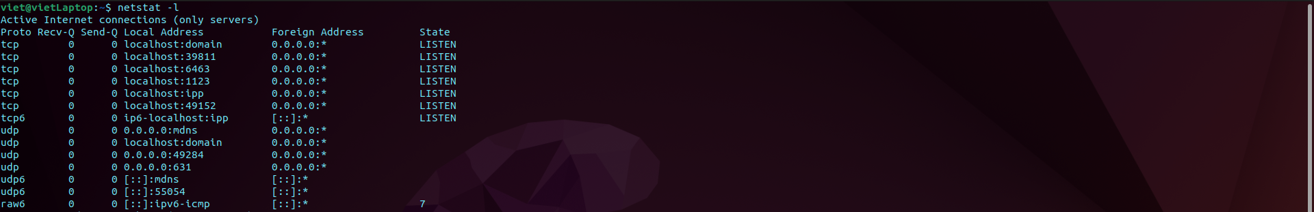
Et
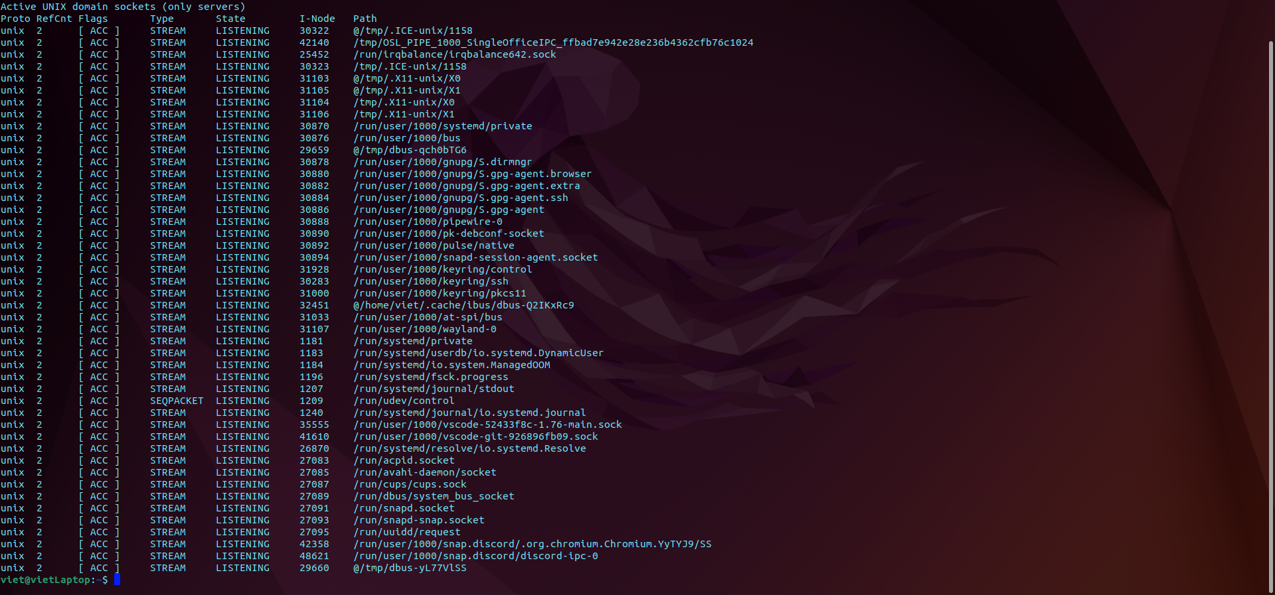

E. La commande arp:

La commande $ sudo arp :

1)
La table ARP (Address Resolution Protocol) contient les adresses MAC et IP correspondantes pour les machines de notre réseau. Elle est utilisée pour résoudre les adresses IP des machines en adresses MAC pour permettre la communication sur le réseau.

2)
Pour afficher les adresses IP à la place des noms d’hôte et affiche un résumé avec le nombre d'entrée et ceux ignorés :

3)
Le nombre d'entrées dans la table ARP dépend de notre réseau et du nombre de machines qui y sont connectées. Pour connaître le nombre d'entrées dans la table ARP de notre machine, on peut utiliser la commande suivante avec l'option -a :

$ sudo arp -a

Cela affichera toutes les entrées de la table ARP avec les adresses IP et MAC correspondantes pour chaque machine de notre réseau. Le nombre total d'entrées dans la table ARP sera le nombre de lignes affichées par la commande.

F. La commande route:

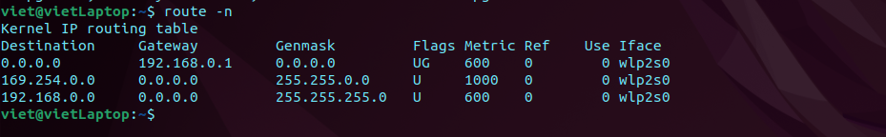
1) $ route -n
2) En supprimant l'option -n, la commande $route affiche les noms des réseaux plutôt que leurs adresses IP sous la colonne Destination.
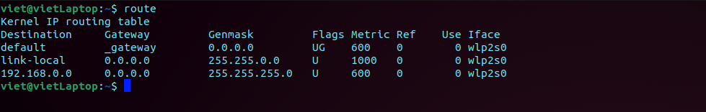

G. La commande traceroute:

La commande traceroute permet de tracer le chemin emprunté par les paquets IP depuis la machine locale jusqu'à une destination spécifiée.
Elle affiche une liste ordonnée de tous les routeurs traversés, ainsi que les temps de réponse des paquets.

La syntaxe de base est la suivante :

$ traceroute [adresse_IP ou nom_de_domaine]

En voici un exemple :

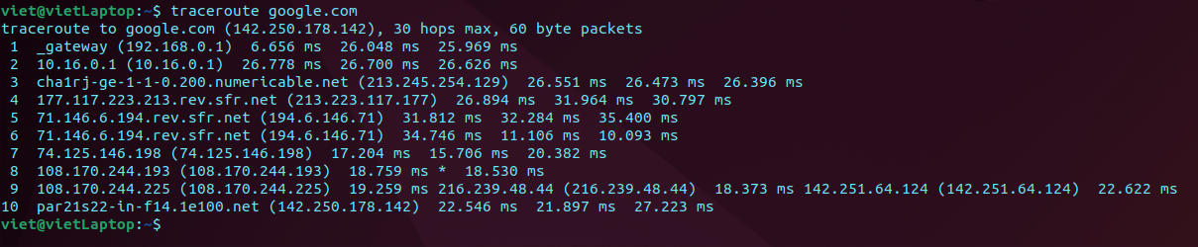
Chaque ligne correspond à un routeur traversé sur le chemin vers la destination, ainsi qu'au temps de réponse des paquets. Les colonnes indiquent :
- le numéro de saut (hop) : de 1 à 30 par défaut
- l'adresse IP du routeur
- l'identifiant DNS du routeur (s'il existe)
- le temps de réponse des paquets (en millisecondes)

H. La commande who:

1)
La commande $who affiche la liste des utilisateurs actuellement connectés sur le système. Pour chaque utilisateur, elle affiche son nom d'utilisateur, le terminal qu'il utilise et l'heure à laquelle il s'est connecté.

2)
Pour déterminer combien d'utilisateurs sont connectés, il suffit de compter le nombre de lignes affichées par la commande $who.
Par exemple, si la commande affiche une ligne, cela signifie qu'il y a un seule utilisateur connecté, comme ça:
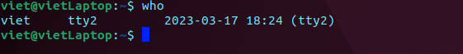

I. Les numéros de port:

Voici les numéros de port réservés pour les services demandés :

- World Wide Web HTTP : 80/tcp
- HTTP protocol over TLS/SSL : 443/tcp
- SSH Remote Login Protocol : 22/tcp
- Simple Mail Transfer (SMTP) : 25/tcp
- Echo : 7/tcp
- Daytime : 13/tcp
- Telnet : 23/tcp
- FTP (File Transfer Protocol) : 21/tcp

